Педагогикалық ұжымның сапалық құрамы
№ | ФИО педагога/тех.персонала | Наименование организации, должность | Фото3*4 | Нагрузка и расписание | № приказа и дата назначения | Какую категорию имеет, приказ № дата присвоения, наличие сертификатов | Сведения о перевдижении по образовательным учреждениям (приказ об увольнении №, дата, куда был трудоустроен)
1 | Баймурзин С.Ш | Коммунальное государственное учереждение «Основная средняя школа села Кеноткель отдела образования по Зерендинскому району управления образования Акмолинской области  Директор школы |  | 9 сағ  09:00-13:00  14:00-18.00 | Приказ №21  25.08.2003 | 3 категория, приказ № 329.  29.12.2021
2 | Дюсенова А.Ш | Учитель математика и физики | 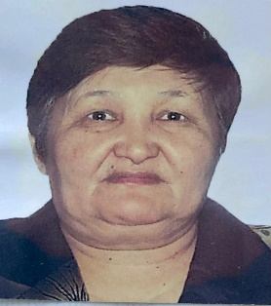 | 18 сағ  08:00-14:00
3 | Ихласова А.К | Учитель русский язык и литература | 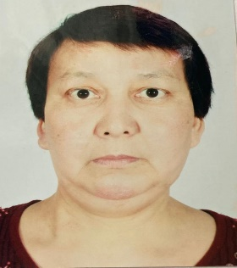 | 16 сағ  08:00-14:00 | Приказ №48, 15.08.1984
4 | Кожахметова Т.К | Учитель начального класса | 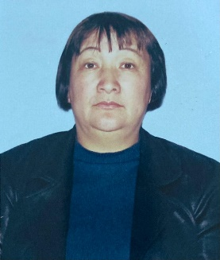 | 21 сағ  09:00-13:00 | Приказ №24,  12.10.1999 | Педагог-эксперт приказ №228, 18.06.2019
5 | Есенова Ш.М | Педагог-психолог |  | 1 сағ  0.5 сағ  Библиоте  Карь  09:00-13:00  14:00-18:00 | Приказ№7,  29.08.2007
6 | Мухамеджанова Б.А | Учитель казахский язык и литература | 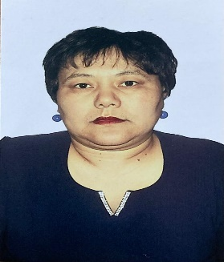 | 18 сағ  08:00-14:00 | Приказ№13,  26.08.1999 | Педагог-иследователь, приказ №255, 28.12.2018
7 | Мухаметжанова К.М | Учитель начального класса |  | 21 сағ  14:00-18:00 | приказ | Педагог-эксперт  Приказ№144,  14.08.2020
8 | Каирова А.Ж | Воспитатель мини центр | 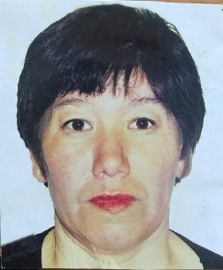 | 0.5 сағ  4 сағ  09:00-13:00  14:00-18:00 | Приказ№19,  01.09.2011 | Педагог-эксперт  Приказ№399  25.12.2018
9 | Токенова Б.К | Учитель истории и география |  | 16 сағ  08:00-14:00 |  | Педагог-эксперт  Приказ№228  18.06.2019
10 | Жетписова А.Т | Учитель информатика |  | 10 сағ  08:00-14:00 |  | Педагог модератор  Приказ №
11 | Жантаева М.М | Учитель англиского языка |  | 14 сағ  08:00-14:00 | Приказ№47,  01.03.2023
12 | Жахина Ф.Н | Техничка | 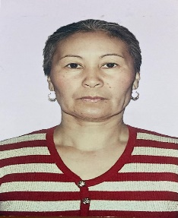 | 08:00-13:00  14:00-18:00 | Приказ№15  01.02.2009
13 | Досымова Ж.К | Воспитатель по мини центру,  Техничка |  | 0,5  09:00-13:00  0,5  08:00-13:00  14:00-18:00 | Приказ№7  01.09.2022
14 | Курманбаев С.К | Рабочии | 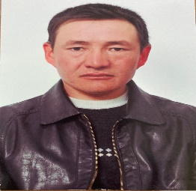 | 09:00-13:00  14:00-18:00 | Приказ№6  01.03.2005
15 | Манатов М.С | Сторож |  | 24 часов  По смена | Приказ №39  01.10.2012
16 | Баймурзина А.Т | Сторож |  | 24 часов  По смена | Приказ №39  01.10.2012

